Opera con VPN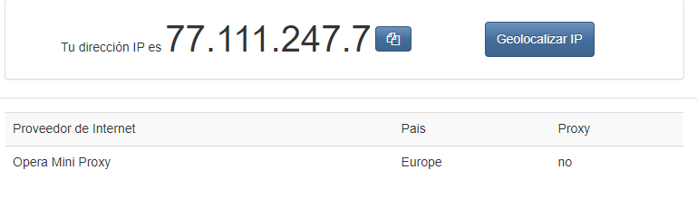Tor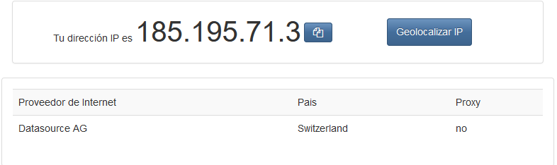Opera sin VPN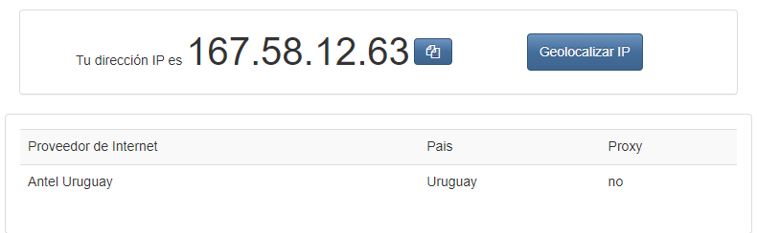

**¿Las ip públicas son las mismas? ¿por qué?**

No son las mismas ya que son provistas por distintos IPS.

**Sin utilizar la VPN puedes ver el siguiente video? Ahora activala e intenta verlo, ¿que es lo que sucedió?¿Por qué?**

Sin la VPN no pude verlo ya que el video no está habilitado en la ubicación de nuestra IP publica.

**Utilizando Tor ¿pudimos localizar la IP ?**

Si

Opera sin VPN

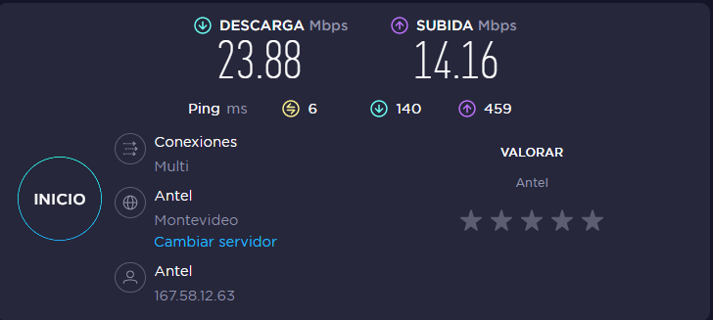

Opera con VPN

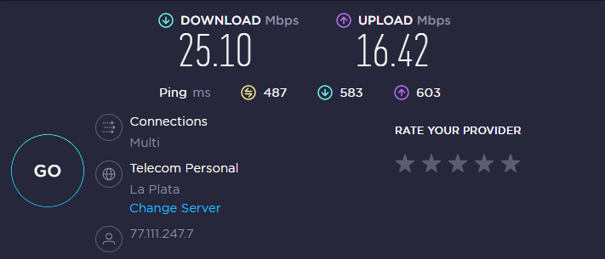

Tor

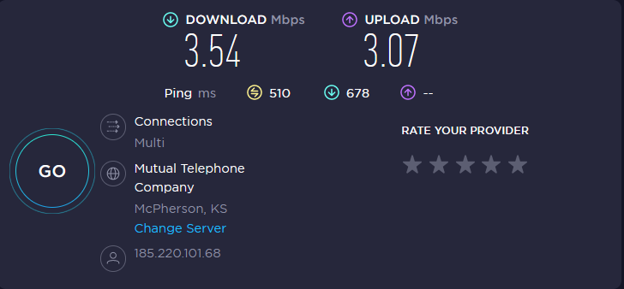

**¿Las velocidades en los test son diferentes? ¿Por qué crees que sucede esto?**

Son diferentes, ya que los datos tienen que recorrer más o menos distancias dependiendo en donde se encuentre ubicado el host.

**¿Que significa el valor del ping?**

Significa el tiempo en ms que tarda un paquete de datos en ir desde una IP a otra.

**El valor del ping, ¿varia entre las diferentes opciones? ¿Por qué?**

Varía ya que las IP de destino son distinas por lo cual la ruta de viaje de los datos es distinta.